浙江英特物流有限公司
物流事业部封箱胶带纸集中采购项目询价文件

浙江英特物流有限公司物流事业部拟通过询价方式按批次采购封箱胶带纸，特致函贵公司询价。
- 项目名称：浙江英特物流有限公司物流事业部封箱胶带纸集中采购项目
- 供应商资质要求
1、必须在中华人民共和国注册并具有独立法人资格；
2、须具有有效的营业执照，经营范围涵盖所报价内容；
3、具备承担本项目的相关资质条件、能力和信誉；
4、 具有履行合同所必需的设备、专业技术及相应服务能力；
5、本项目不接受联合体报价；
6、本项目不接受被法院系统列入“失信被执行人名单”的单位报价；
7、法律、行政法规规定的其它条件。
三、项目概况和要求
1、项目需求：本次询价的产品为封箱胶带纸，包括：供货、运输、验收、质保期内的供应、专用工具以及相关技术服务等内容、保证达到验收标准要求等全部责任、风险和义务。
货物需求一览表 ：

序号 | 型号及要求 | 单卷规格尺寸 | 材质及参数 | 单位 | 预计需求数量
 |  |  |  |  | 杭州 | 金华 | 温州 | 绍兴 | 宁波 | 合计
1 | 透明胶带 | 宽度：45mm；  长度：50m;  厚度：50μ； | 1、材质：BOPP薄膜基材；  2、胶粘剂：丙烯酸脂胶水；  3、180度剥离强度：≥5.0N/25mm；  4、持粘性:≤1mm/h;  5、拉伸强度：≥30N/CM；  6、断裂伸长率：100%-180%。 | 卷 | 11100 | 360 | / | 1040 | / | 12500
2 | 拼箱胶带（透明定制胶带；单色印刷） | 宽度：60mm；  长度：100m;  厚度：50μ； |  | 卷 | 16000 | 3500 | 3000 | 5250 | 6000 | 33750
3 | 验收胶带（透明定制胶带；单色印刷） |  |  | 卷 | 2400 | 1500 | 500 | 900 | / | 5300
4 | 养护胶带（透明定制胶带；单色印刷） |  |  | 卷 | 150 | 100 | / | / | / | 250
5 | 红色封箱胶带纸 |  |  | 卷 | 240 | / | / | 100 | / | 340
6 | 怡年胶带（白底红字）（小） | 宽度：44mm  长度：120m  厚度：50μ |  | 卷 | 9840 | / | / | / | / | 9840
7 | 怡年胶带（白底红字）（大） | 宽度:44mm  长度：500m  厚度：50μ |  | 卷 | 730 | / | / | / | / | 730
8 | 牛皮纸胶带 | 宽度：60mm；  长度：50m  厚度：120μ； | 材质：牛皮纸  胶粘剂：改性化学淀粉型再湿性胶粘剂 | 卷 | 3300 | 1100 | 2500 | 1200 | 1700 | 9800
合计 |  |  |  | 卷 | 43760 | 6560 | 6000 | 8490 | 7700 | 72510
备注：宽度、单卷厚度尺寸误差±0.2cm。
参考样图：
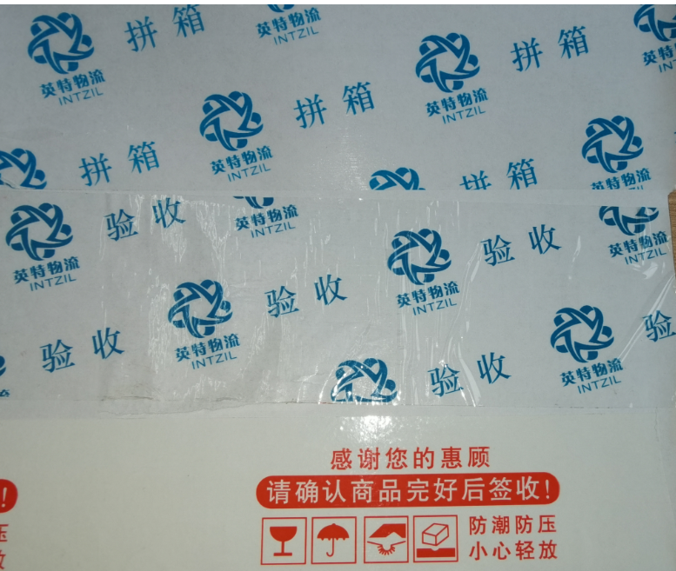
注意事项：
- 供应商在本次询价采购活动中包括但不限于勘查等事项产生的所有费用均由供应商自行承担。
- 采购人有权根据项目实际情况，在合同签订或具体实施时对供货产品、数量进行调整，并对合同金额进行相应调整。
- 中标人不得以未踏勘为理由调整清单和报价。
- 以上采购量为全年预计量，采购人单个地址按需分批采购，具体采购量以实际业务量为准，采购人不作承诺。
- 如需增加采购胶带型号规格，参考本次询价胶带价格，具体以合同签订为准。
2、质量保证：供应商必须提供产品的质量保证说明，产品和服务必须符合采购人要求以及最新国家相关标准，并提供相关检验合格报告。产品质量以提供的样品为准。
3、服务期限：1年，服务期满后经采购人同意可按原合同续签2次，每次续签1年。
4、交货地点：
浙江省杭州市拱墅区康桥镇康乐路7号；
浙江省绍兴市上虞区曹娥街道永仁路168号；
浙江省温州经济技术开发区滨海六道478号；
浙江省慈溪市附海镇新塘路588号；
浙江省金华市兰溪市康恩贝大道18号。
5、交货时间：以合同约定为准。
6、交货方式：供货方送货至采购方指定地址，并按采购方要求放置指定位置交货，运费由供货方承担。
7、付款方式：按批次下单收货验收合格后30日内支付该批次全部货款，要求提供13%增值税专用发票。
8、响应文件提交截止时间及地点：2024年 1 月 19 日14:00止，浙江省杭州市拱墅区康桥镇康乐路7号。收件联系人：徐瑾 18857869209。（供应商请填写附件一至五，一式贰份，盖章密封送（寄）达我公司）。
9、询价响应文件开启时间及地点：2024年 1 月 19 日14:00始，浙江省杭州市拱墅区康桥镇康乐路7号。接受询价的厂家响应文件将由本公司组织统一启封。
10、中标方式：符合采购人要求的报价最低者为中标候选人。
四、注意事项
1、至本项目的询价响应文件提交截止时间止递交询价响应文件的供应商少于8家的，本项目询价响应文件不予开启，相关文件由采购人退回供应商。由采购人重新组织采购活动。
2、供应商应根据询价文件所规定的产品规格、型号、数量、服务范围等进行报价。
3、除非询价文件另有规定，供应商的报价应为完成询价文件规定的全部工作内容所需的费用。供应商的报价如有任何优惠，须在响应文件中注明。所有根据合同或其它原因应由供应商支付的税金和其它应缴纳的费用都要包括在供应商提交的报价中。
4、如发现询价文件及其评标办法中存在含糊不清、相互矛盾、多种含义以及歧视性不公正条款或违法违规等内容时，请在响应文件提交截止日前3个工作日向采购人书面反映，逾期不得再对询价文件的条款提出质疑。本询价文件最终解释权归浙江英特物流所有。
5、供应商应在充分考虑市场风险、人力物力成本等情况下参加本询价项目的报价并谨慎报价。中标人不履约或履约不符合规定要求的，采购人有权取消其中标资格，并根据评标规则顺位重新选择中标单位。
五、联系方式
采购人：浙江英特物流有限公司
联系咨询：骆旸 联系电话：15858203732
六、特别说明
本询价文件最终解释权归浙江英特物流所有。
浙江英特物流有限公司
2024年1月12日

附：询价响应文件清单
1、报价邀请函（附件一）
2、法定代表人授权委托书（附件二）
3、报价表（附件三）
4、售后服务内容及承诺
内容包括但不限于详细的服务方案、质保期、交货期、服务及质量承诺、免费维修或更换有缺陷的货物（含货物模具）或部件的响应时间及期限等（附件四）。
5、其它证明材料（附件五）
（1）营业执照盖章复印件；
（2）相关资质证书复印件；
（3）供应商资质要求中规定的相关材料复印件（如有）；
（4）其他资料：包括但不限于信誉、荣誉证书、业绩表、业务合同等可以证明其能力的其他材料。

附件一 《报价邀请函》
浙江英特物流有限公司
物流事业部封箱胶带纸集中采购项目报价邀请函
浙江英特物流有限公司：
我方确认收到贵方提供的浙江英特物流有限公司物流事业部封箱胶带纸集中采购项目询价文件一份， （供应商全称）特授权 （授权代表姓名，职务职称）为全权代表，参加贵方组织的 项目的有关询价工作 。
一、在此提交响应文件清单中所列出的相关文件，一式 份。
二、我方已详细审查本项目询价文件和有关附件，我方在报价之前已经与贵方进行了充分沟通，完全理解并接受询价文件的各项规定和要求，对询价文件的合理性、合法性不再有异议。
三、保证遵守询价文件中的有关规定。
四、如中标，本响应文件至本项目合同履行完毕止均保持有效。
五、与本询价有关的一切正式往来通讯请寄：
地址： 邮政编码： 电话：
传真： 代表姓名： 职务：

单 位（公章）：
法定代表人（或授权代理人）签名：
日 期：2024年 月 日

附件二 《法人授权书》
法定代表人授权委托书
浙江英特物流有限公司：
兹委派 （被授权人的姓名、职务）参加贵公司组织的 （项目）询价，全权代表我单位处理与询价有关事宜。
本授权书于________年____月____日生效至项目询价结束止，特此授权。
被授权人（代理人）工作单位： 职务：
身份证号码： 性别：

单 位（公章）：
法定代表人签名：
日 期：2024年 月 日
被授权人身份证正面

授权人身份证正面

被授权人身份证反面
授权人身份证反面

附件三 《报价表》
浙江英特物流有限公司
物流事业部封箱胶带纸集中采购项目报价表
报价说明：
1、本次询价的产品，包括但不限于用于本项目的税费、人工费、设计费、制作费、运输费、以及相关的管理费、规费、利润、风险等一切费用。
2、总报价应包括项目采购货品及送达货品交货所在地的运输、售后技术服务及技术文件等所有费用。同时，同类型号样品分别不少于3个与报价文件一起寄送，作为验收样本，不予退还。
3、报价既要有总报价，也要有分项报价。
4、所供货品的相关服务，如有偿提供，请将价格详细列出，单独报价。
5、所有报价均为含税报价，供应商需开具13%增值税专用发票。
6、报价不得超过限价，否则视为无效报价。
序号 | 型号及要求 | 规格尺寸 | 预计需求数量（卷） |  |  |  |  |  |  | 单价限价（元） | 含税单价（元） | 备注
 |  |  | 杭州 | 金华 | 温州 | 绍兴 | 宁波 | 合计
1 | 透明胶带 | 宽度：45mm；  长度：50m;  厚度：50μ； | 11100 | 360 | / | 1040 | / | 12500 |  | 2.4
2 | 拼箱胶带（透明定制胶带） | 宽度：60mm；  长度：100m;  厚度：50μ； | 16000 | 3500 | 3000 | 5250 | 6000 | 33750 |  | 6.5
3 | 验收胶带（透明定制胶带） |  | 2400 | 1500 | 500 | 900 | / | 5300 |  | 6.5
4 | 养护胶带（透明定制胶带） |  | 150 | 100 | / | / | / | 250 |  | 6.5
5 | 红色封箱胶带纸 |  | 240 | / | / | 100 | / | 340 |  | 6.5
6 | 怡年胶带（白底红字）（小） | 宽度：44mm  长度：120m  厚度：50μ | 9840 | / | / | / | / | 9840 |  | 3.6
7 | 怡年胶带（白底红字）（大） | 宽度:44mm  长度：500m  厚度：50μ | 730 | / | / | / | / | 730 |  | 16.3
8 | 牛皮纸胶带 | 宽度：60mm；  长度：50m  厚度：120μ； | 3300 | 1100 | 2500 | 1200 | 1700 | 9800 |  | 8.5
合计含税总价(元) |  | （大写： ） |  |  |  |  |  |  | 评审的合计含税总价取整数（四舍五入制）。
交货期

单 位（公章）：
法定代表人（或授权代理人）签名：
日 期：2024年 月 日

附件四 《售后服务内容及承诺》
售后服务内容及承诺
说明： 请应详细说明对用户的承诺。内容包括但不限于详细的服务方案、质保期、交货期、服务及质量承诺、免费维修或更换有缺陷的货物（含货物模具）或部件的响应时间及期限等。

单 位（公章）：
法定代表人（或授权代理人）签名：
日 期：2024年 月 日

附件五 《其他证明材料》
其他证明材料
（一）营业执照盖章复印件；
（二）相关资质证书复印件；
（三）供应商资质要求中规定的相关材料复印件（如有）；
（四）其他资料，包括但不限于信誉、荣誉证书、业绩表、业务合同等可以证明其能力的其他材料。

单 位（公章）：
法定代表人（或授权代理人）签名：
日 期：2024年 月 日

